I Report

Mantengamos Nuestra Comunidad Informada

Fabian Rodríguez, Maikol Bonilla Sergio Diaz, Julián Méndez

Fedesoft - Desarrollo de Aplicaciones Hibridas

Contenido

Requerimientos Funcionales 2

1. Función de Ingreso con Google y Facebook 2

2. Función de Reporte con Imagen y Ubicación 2

3. Función de Calificación de los Reportes 2

4. Función de Filtro de Reportes. 2

5. Función de Visualización de Reportes en un Mapa. 2

6. Función de Solución de Reporte 2

7. Función de Socialización Mediante Comentarios 3

8. Función de Muro de Reportes 3

9. Función de Ver Perfil e Información Personal 3

Requerimientos no Funcionales 4

1. Disponibilidad 4

2. Capacidad 4

3. Seguridad 8

4. Acuerdos de Niveles de Servicio (ANSs) 8

# Requerimientos Funcionales

## Función de Ingreso con Google y Facebook

Para una mayor facilidad de ingresar a todas las funcionalidades de IReport se permitirá el ingreso por diferentes redes sociales, inicialmente se permitirá el ingreso con Google y Facebook, pero se espera en un futuro agregar el ingreso por medio de otras redes sociales como lo son Twitter y Instagram.

## Función de Reporte con Imagen y Ubicación

Se podrán hacer diferentes tipos de reportes, colocando su ubicación especifica dentro de un mapa (se utilizará Google Maps para este fin) y algunas evidencias como imágenes y una descripción con respecto al reporte realizado.

## Función de Calificación de los Reportes

Se podrán puntuar los reportes con un clásico me gusta y no me gusta, de esta manera reportes con mayor puntuacion tendrán un mejor atractivo para los usuarios, y de esta manera se motivará a la comunidad a moverse para solucionar la situación reportada.

## Función de Filtro de Reportes.

Como se podrán realizar diferentes tipos de reportes, un filtro para agrupar los reportes será muy útil para el usuario final.

## Función de Visualización de Reportes en un Mapa.

Como se tendrá la ubicación exacta de cada uno de los reportes, se podrá hacer una visualización global en el mapa sobre los reportes realizados. De esta manera se podrán encontrar fácilmente los reportes cercanos y se podrán mirar los lugares con mayor cantidad de reportes. Inclusive en un futuro se podría hacer un análisis sobre las zonas mas criticas debido a que no paran los reportes en ese lugar.

## Función de Solución de Reporte

Una vez se le haya dado solución a una problemática reportada en IReport, se podrá pasar el reporte a estado solucionado. De esta manera se podrá tener la información de la cantidad de problemas solucionados gracias a la ayuda de IReport.

## Función de Socialización Mediante Comentarios

Cada reporte podrá ser comentado por cualquier usuario de IReport, cualquier comentario en pro de dar solución a la problemática reportada será bienvenido.

## Función de Muro de Reportes

Además de visualizar los reportes en un mapa, los reportes podrán verse en un muro organizados cronológicamente del mas reciente al mas viejo.

## Función de Ver Perfil e Información Personal

Cada usuario de IReport tendrá un perfil con información personal, la cual podrá verla o editarla según considere.

# Requerimientos no Funcionales

## Disponibilidad

Se espera que la disponibilidad sea alta, teniendo en cuenta que el producto es una aplicación móvil con una base de datos que trabaja en tiempo real. Por ello se definen las siguientes métricas para su cálculo:

* + MTBF (Mean Time Between Failures): El tiempo entre fallas será de 1 mes, es decir 720 horas.
  + MTTR (Mean Time to Recuperate): El tiempo de recuperación será de 4 horas.

De esta manera, la disponibilidad para la aplicación vendría dada por:

$$Disponibilidad: \frac{MTBF}{MTBF+MTTR}= \frac{720}{720+4}=\frac{720}{724}=0.99448$$

Por lo que la disponibilidad para cada mes será de un 99.45%.

## Capacidad

Toda la infraestructura será gestionada desde la nube debido a las ventajas que esta ofrece. El proveedor para el servicio en la nube será ***Firebase*** el cual está estrechamente integrado con ***Google Cloud Platform***. Firebase ofrece los siguientes planes o acuerdos de nivel de servicio para su uso (ver precios en la imagen). En nuestro caso se usará el ***Plan Blaze****,* que es básicamente pago por uso de la infraestructura (entre más se usa, más se paga). Adicionalmente es importante mencionar que en Firebase todos los costos unitarios se facturan según la tarifa de la infraestructura de ***Google Cloud Platform*** subyacente.

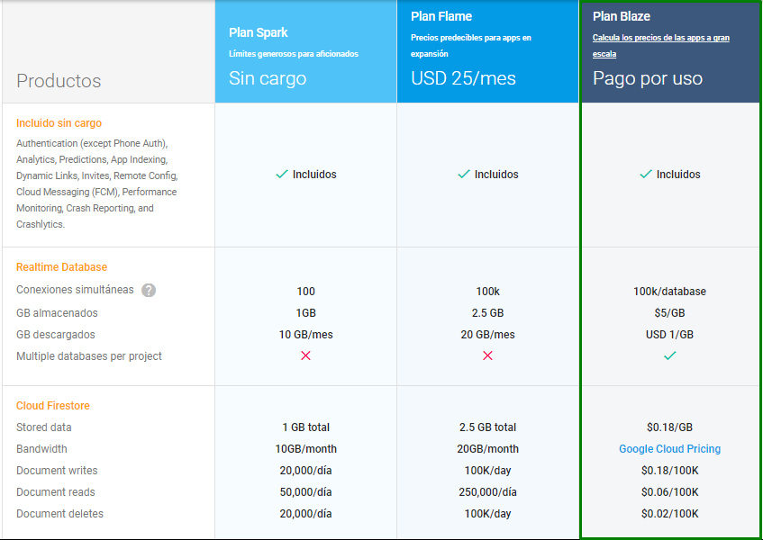

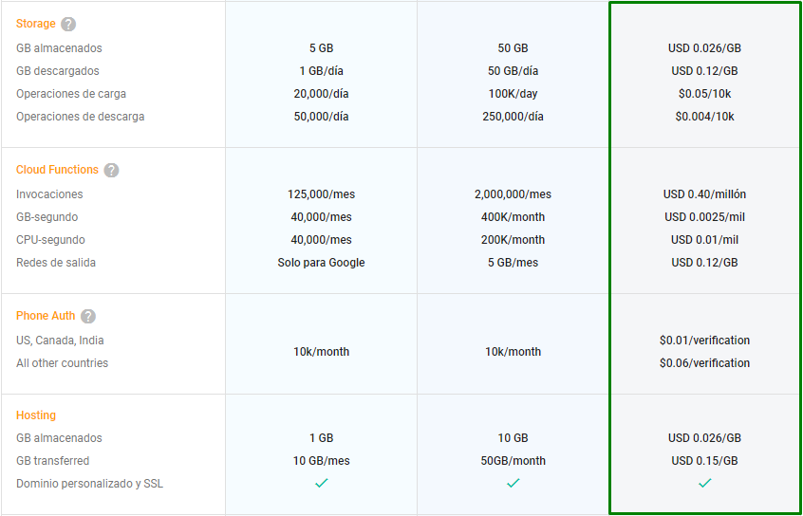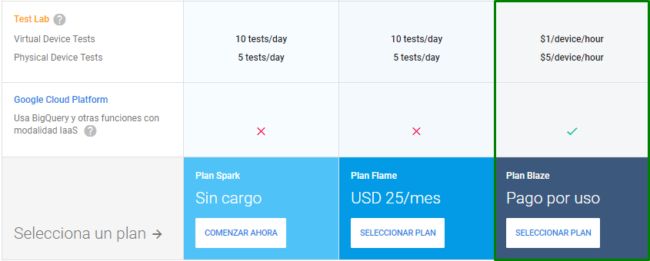

Usando la calculadora del plan Blaze, y olvidándonos completamente de cosas como la cantidad de nodos o balanceadores de carga a usar y centrándonos en cosas específicas de capacidad, tenemos en resumen una base de datos no SQL de 50 GB que trabaja en tiempo real (para datos), un espacio de sincronización de datos de 100 GB, un espacio de almacenamiento para fotos y videos de 1TB y 12 horas con dispositivos virtualizados de alta gama para hacer pruebas unitarias.

El cálculo ***mensual*** ***promedio*** para la infraestructura de la aplicación móvil, aprovechando todas las ventajas de la nube es de **$601** (como el plan Blaze permite la flexibilidad de pagar por uso, puede que el precio varié según la demanda de un mes especifico).

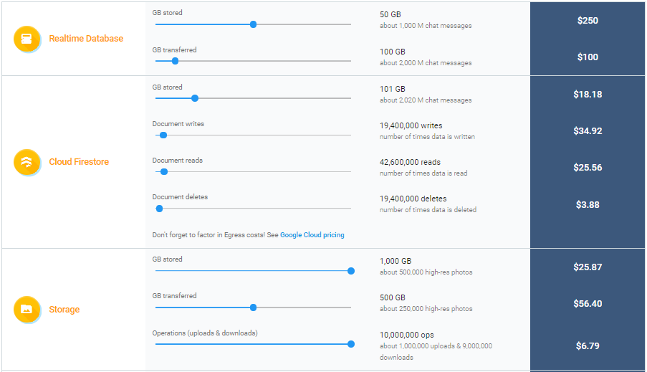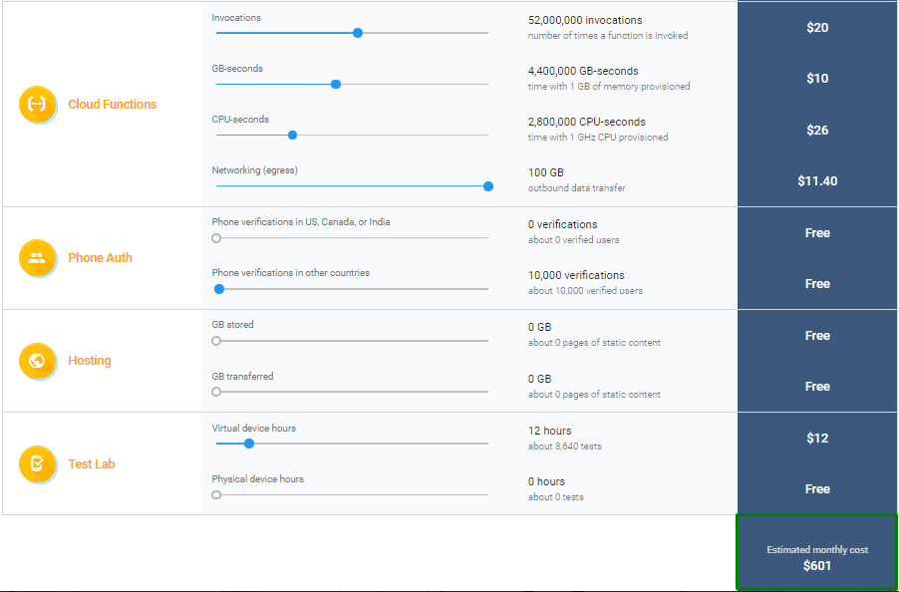

## Seguridad

La gestión de la seguridad de la información se enfocará principalmente en las siguientes características:

1. Autenticación OAuth para permitir el inicio de sesión de cada uno de los usuarios.
2. Uso de firmas digitales para asegurar la distribución de la aplicación de una manera segura a través de las diferentes tiendas de aplicaciones móviles.
3. Uso de algoritmos de ciframiento con hashing para guardar datos sensibles en la base de datos (como Message-Digest Algorithm 5 [MD5], bcrypt o cualquier variación del Secure Hash Algorithm [SHA]).
4. Uso de algoritmos especializados de encriptación para asegurar la comunicación de extremo a extremo entre los diferentes usuarios (como por ejemplo [RSA]).
5. Conservación de cada uno de los registros hechos por cada una de las transacciones realizadas en el sistema, de tal manera que se pueda identificar cada acción realizada con fecha, hora y responsable.

## Acuerdos de Niveles de Servicio (ANSs)

La aplicación móvil se distribuirá con dos niveles de servicio teniendo en cuenta que en ambos casos la aplicación sea completamente funcional para el usuario:

1. Cuenta gratuita: Cuenta con permiso a todas las funcionalidades de la aplicación, pero con publicidad Admob en la mayoría de sus vistas.
2. Cuenta premium: Cuenta con permiso a todas las funcionalidades de la aplicación y totalmente libre de publicidad. La cuenta premium será de **$2** mensuales, **$9** semestrales o **$12** anuales.